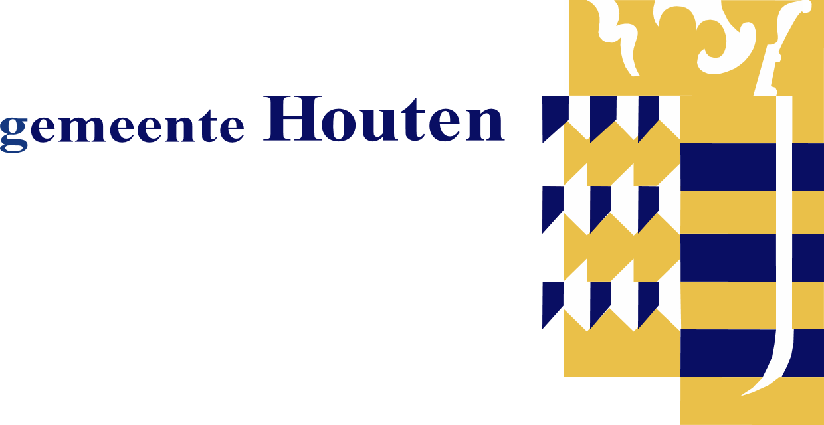

Bijlagen inschrijvingsleidraad

Voor de Europese Openbare aanbesteding van

Onderhoud kolken en lijnafwatering
gemeenten Houten en De Bilt

Zaaknummer: 823564

Datum: 15 februari 2024

Bijlagen

Bijlage 1 Uniform Europees Aanbestedingsdocument (UEA)
Het UEA is als invulbaar pdf-bestand separaat bijgevoegd.

Bijlage 2 Volmacht tekeningsbevoegdheid

Toelichting | De rechtsgeldigheid van ondertekening van alle door aanbieder, in het kader van deze aanbesteding te ondertekenen stukken, dient te blijken uit het uittreksel van inschrijving in het Handels- of beroepsregister of uit een ander, in te dienen, officieel bewijsstuk. Als de bevoegdheid om aanbieder rechtsgeldig te vertegenwoordigen niet hieruit blijkt, dan dient aanbieder de ondertekenaar te machtigen door het invullen en indienen van deze bijlage. De bevoegdheid van de machtiging verlener dient in dit geval direct te blijken uit het bijgevoegde uittreksel van inschrijving in het Handelsregister of, bij ontbreken daarvan, een ander, in te dienen, officieel bewijsstuk.

Machtiging
Naam gemachtigde vertegenwoordiger
Functie gemachtigde vertegenwoordiger
Handtekening gemachtigde vertegenwoordiger
Hierbij verklaart ondergetekende dat bovengenoemde vertegenwoordiger gemachtigd is om aanbieder in het kader van deze aanbesteding rechtsgeldig te vertegenwoordigen.
Naam machtiging verlener
Functie machtiging verlener
Datum van ondertekening
Handtekening machtiging verlener

Bijlage 3 Verklaring geen Russische betrokkenheid
Hierbij verklaar ik naar eer en geweten dat er geen sprake is van Russische betrokkenheid bij de uitvoering van deze overeenkomst die de drempels van artikel 5 duodecies van EU Verordening (EU) 833/2014 van 31 juli 2014 betreffende beperkende maatregelen naar aanleiding van de acties van Rusland die de situatie in Oekraïne destabiliseren, zoals gewijzigd bij Verordening 2022/578 van 8 april 2022 overschrijdt.

Ik verklaar in het bijzonder dat:

- de opdrachtnemer die ik vertegenwoordig (en de bedrijven die een onderdeel zijn van ons consortium) geen (rechts)personen zijn met een Russische nationaliteit en deze (rechts) personen (natuurlijke personen, bedrijven, entiteiten of organen) niet gevestigd zijn in Rusland;
- de opdrachtnemer die ik vertegenwoordig (en de bedrijven die een onderdeel zijn van ons consortium) geen rechtspersonen zijn (gevestigd in Rusland of een ander land) die voor meer dan 50% eigendom zijn van een Russische partij zoals hierboven onder a) genoemd;
- noch ik noch de onderneming die ik vertegenwoordig een (rechts)persoon (gevestigd in Rusland of een ander land) is die handelt in belang van of op aanwijzing van een Russische partij, zoals bedoeld onder a) en b);
- geen onderaannemers, leveranciers of ondernemingen deelnemen wier capaciteit wordt ingeroepen door de opdrachtnemer die ik vertegenwoordig én die een aandeel hebben van meer dan 10% van de contractwaarde waarbij een situatie als onder a) t/m c) zich voordoet.

Aanbieder |  | Plaats
Naam |  | Datum
Functie |  | Handtekening

